M e g h í v ó

A BTSSZ „Rockenbauer Pál” Túravezetők Klubja szeretettel meghív minden túravezetőt és túrázót A 2024. II. félév nyitó klubnapjára, amelyet 2024.szeptember 9-én hétfőn 16.00-kor a
Bp.V. ker. Curia utca 3-ban a földszinti Nagyteremben tartunk.
Programok:

Kovács Tamás

szakosztályvezető
Dél-Erdélyről tart előadást

Untener Ádám
filatélista és túrista
Turizmus a bélyegeken
címmel tart előadás

Erdély Vajdahunyadi vár MTE túristabélyeg
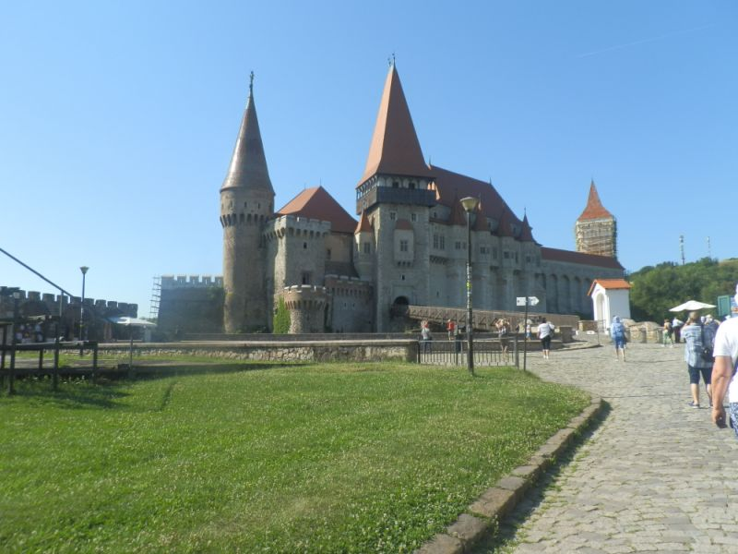
Minden érdeklődőt szeretettel várunk!
A programok változhatnak!

Matolcsi György és Kovács Tamás

